Vendredi 15 juillet 2022, 20 h
Halte Récré-O-Sportive, 8 rue Sicotte.
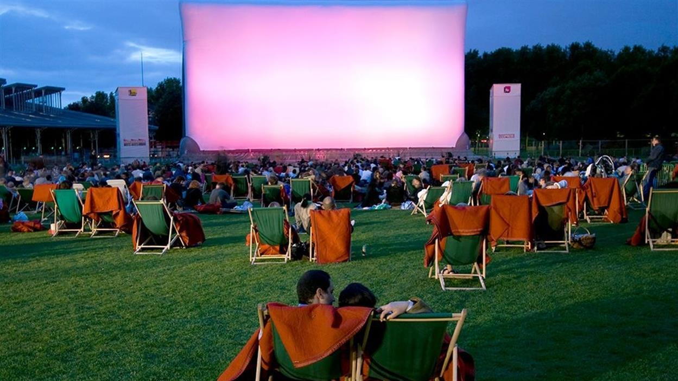
Apportez vos chaises, couvertures, rafraichissements et grignotines pour vous régaler durant la projection de Vaillante

